

**Серия «Организация»**

**Инструкция**

**СОЗДАНИЕ ЗАКАЗА НА ПРИОБРЕТЕНИЕ**

**Подсистема Финансовое планирование:**

Используется для создание ЗП, ПЗП, просмотра и редактирования директив финансового планирования.

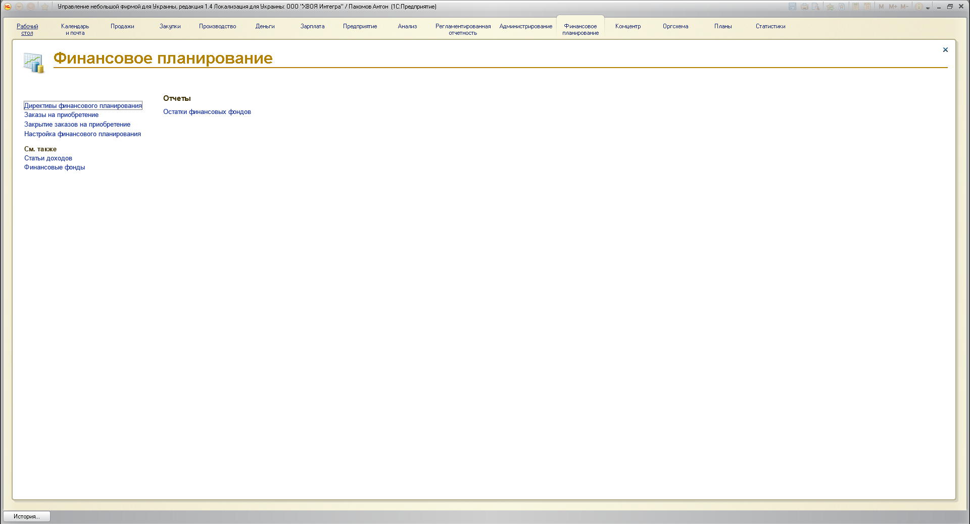

Для просмотра директив фин.планирования достаточно нажать на ссылку «директивы финансового планирования» и будет доступен список всех директив фин.планирования.

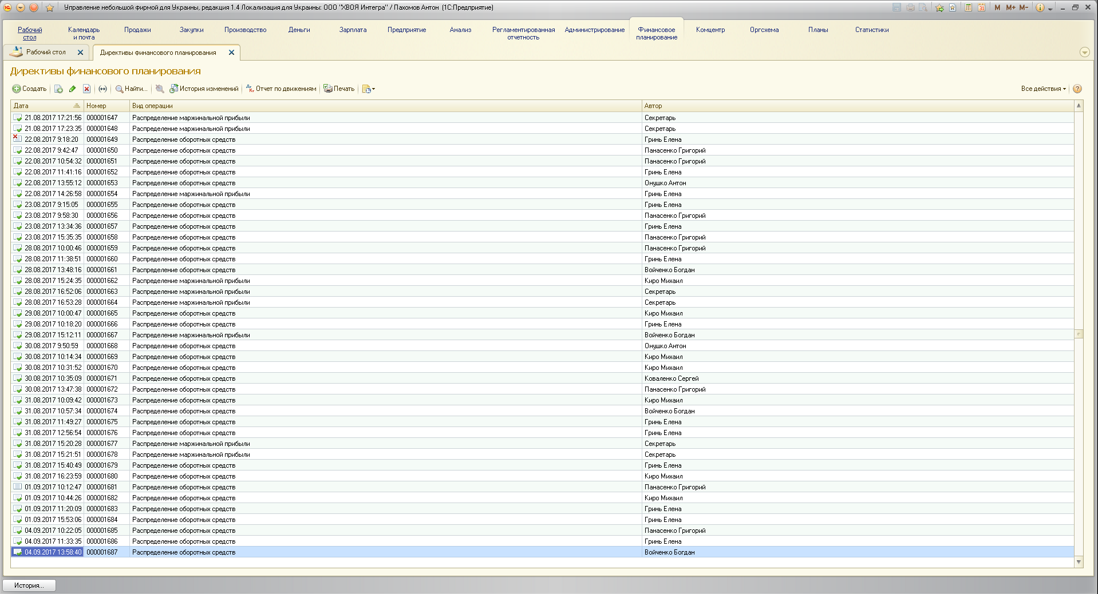

Чтобы посмотреть список заказов на приобретение, необходимо нажать на ссылку «заказы на приобретение» из основного окна подсистемы.

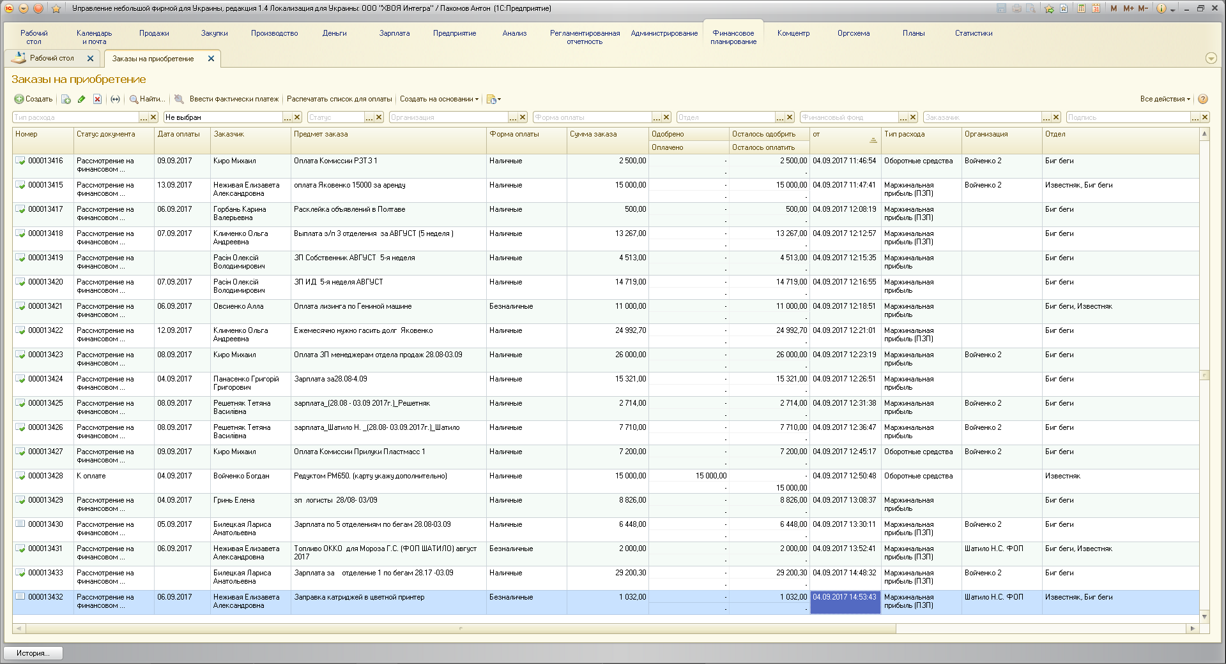

В этом окне также можно отфильтровать заказы используя фильтр в верхней части окна

Для создания заказа на приобретение необходимо нажать на зелёную кнопку с крестом в левой верхней части экрана с надписью «Создать». После чего откроется окно создание заказа

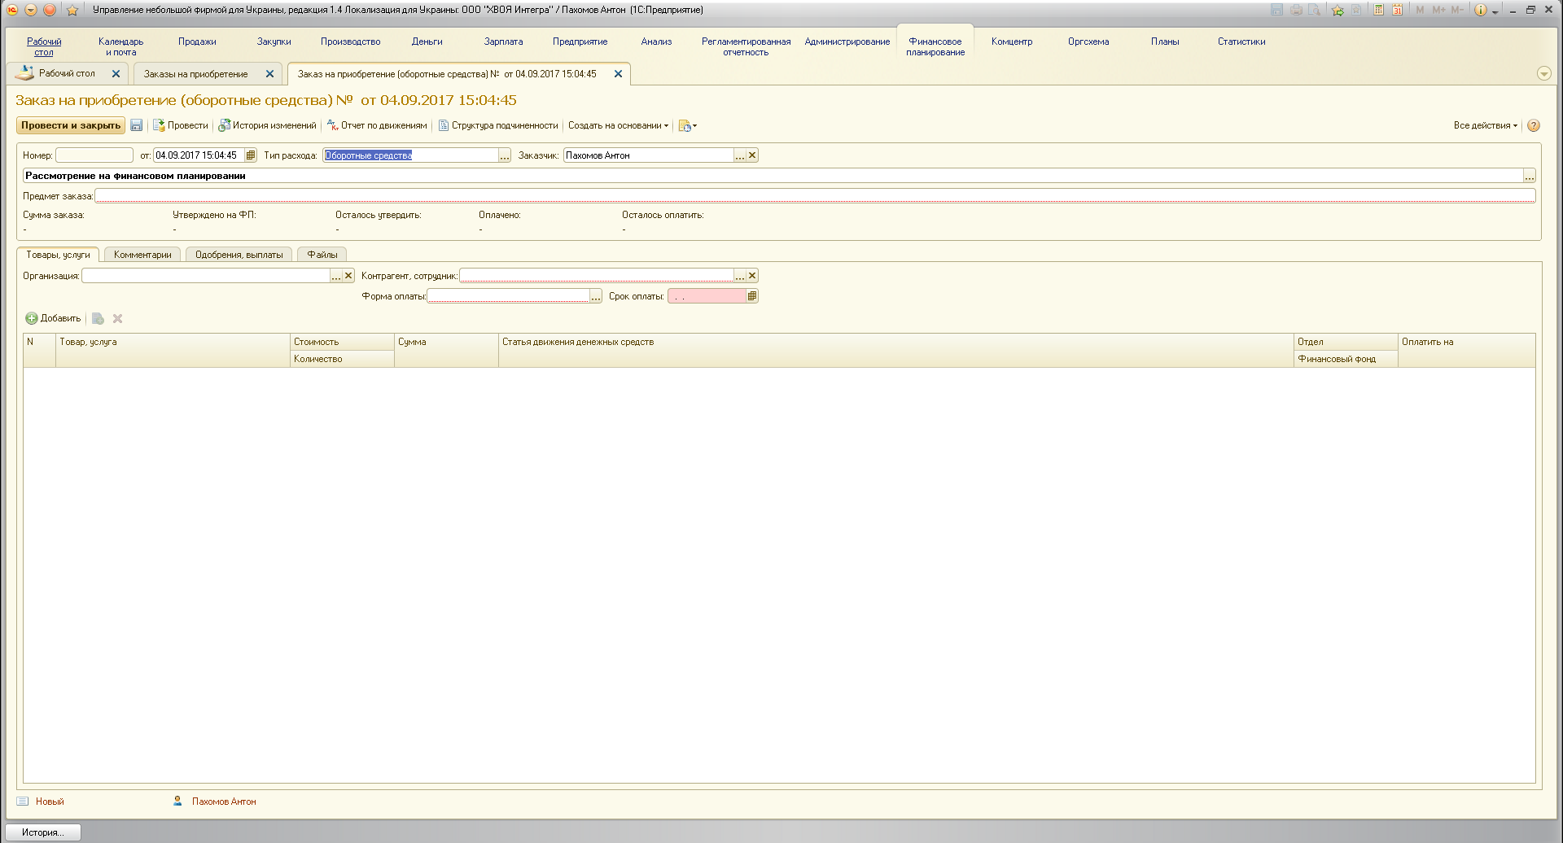

Далее необходимо выбрать тип расхода. Для этого необходимо нажать на троеточие в поле тип расхода. В зависимости от типа расхода меняется и форма самого заказа в программе.

Для создания ПЗП необходимо в поле Тип расхода выбрать «Маржинальная прибыль (ПЗП)»

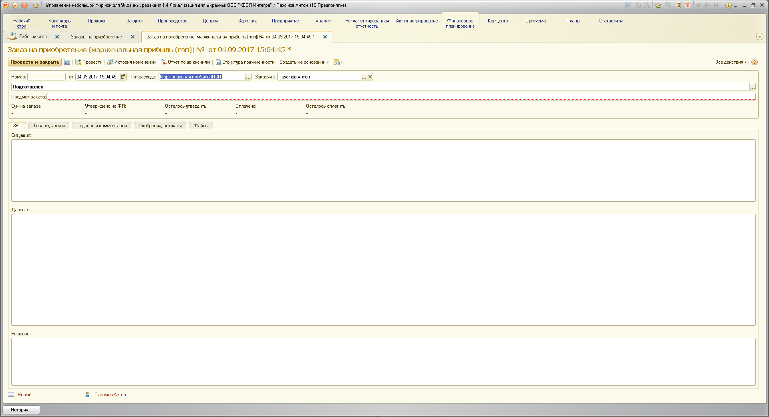

Заполнить верхнюю шапку указа заказчика и предмет заказа. В нижней части заполнить ЗРС.

На вкладке «товар,услуги» указать организацию, с которой будет производится оплата, контрагента (либо сотрудника), кому будут выделены денежные средства, форму оплаты и дату оплаты.

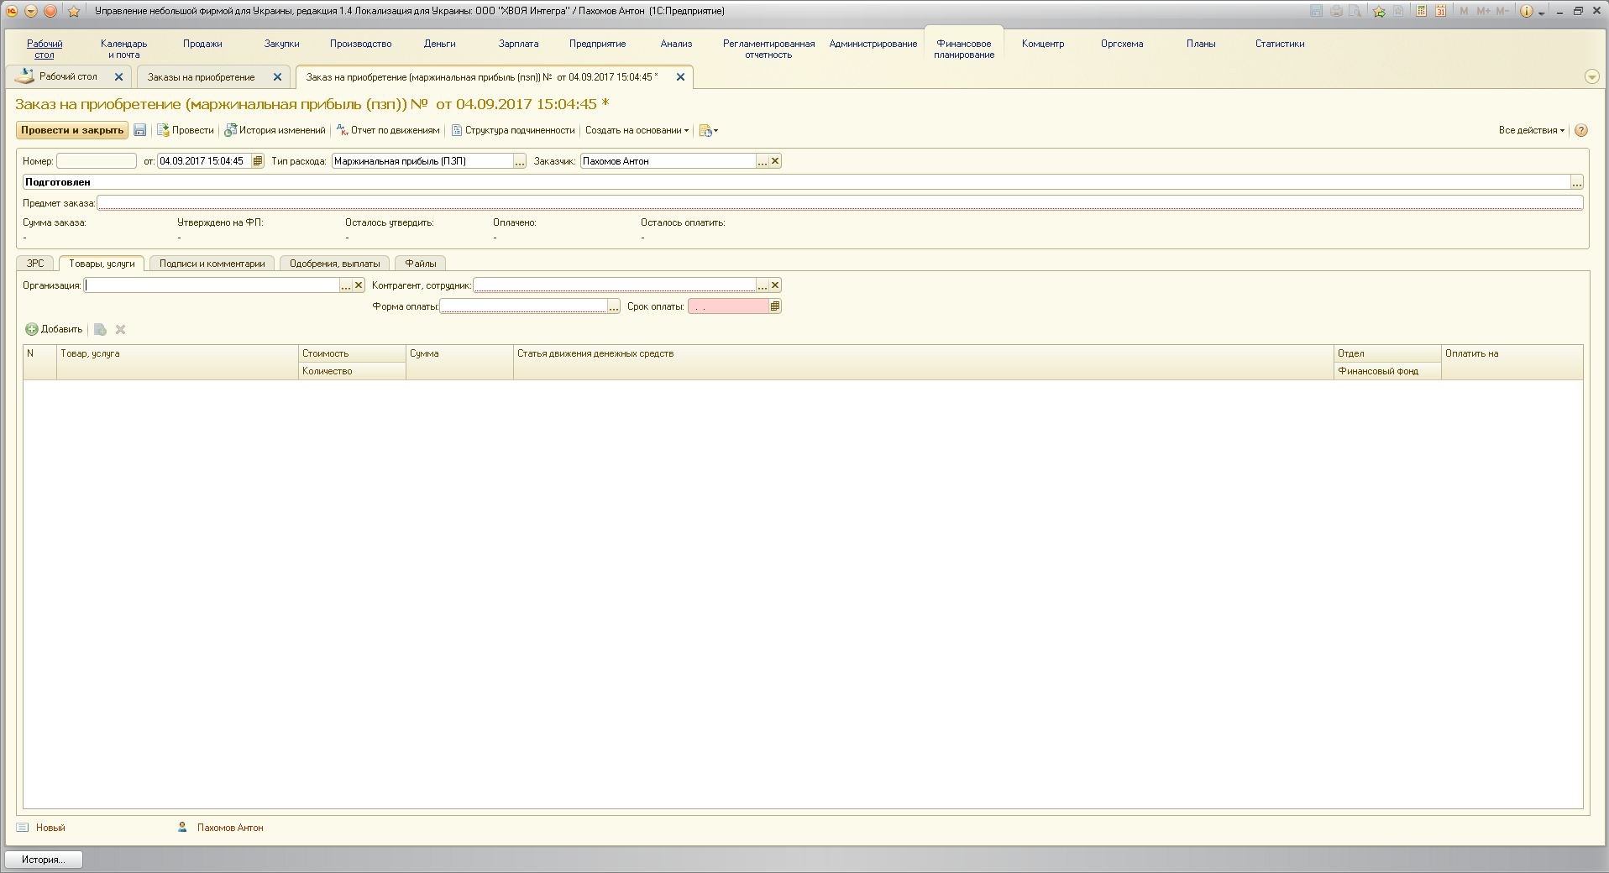

В нижней части окна, с помощью кнопки «добавить» необходимо добавить товары или услуги, которые необходимо оплатить с указанием типа, стоимости, количества , статьи движения денег, отдела и финансового фонда.  
  
Статью движения денег выбираем согласно правилам компании, можна выбирать только со своего отдела 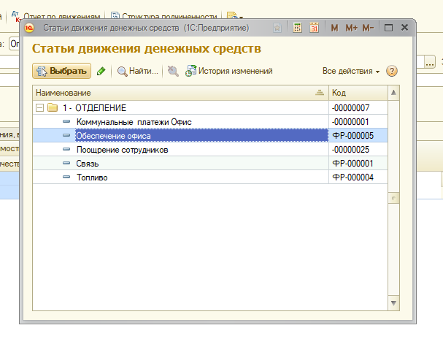

На вкладке «Подписи и комментарии» необходимо указать руководителя, кто будет подписывать данный заказ.

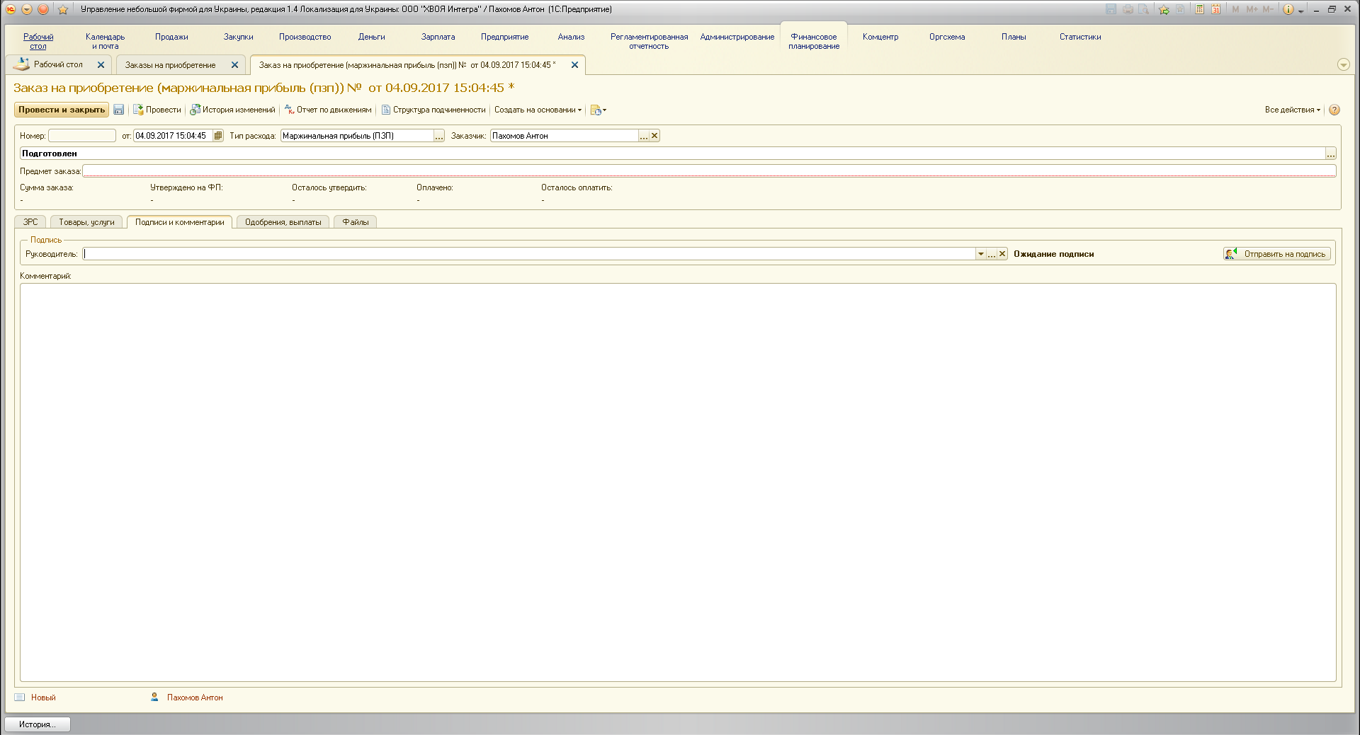

После выбора руководителя в поле «Руководитель» необходимо нажать кнопку «Провести» в верхней части окна и нажать кнопку «Отправить на подпись». После чего откроется окно создание поручения в котором в поле «Исполнитель» нужно будет указать руководителя, который должен подписать заказ и нажать кнопку «Начать и закрыть». Все остальные поля в данном окне уже будут заполнены и окно создания поручения будет автоматически закрыто.

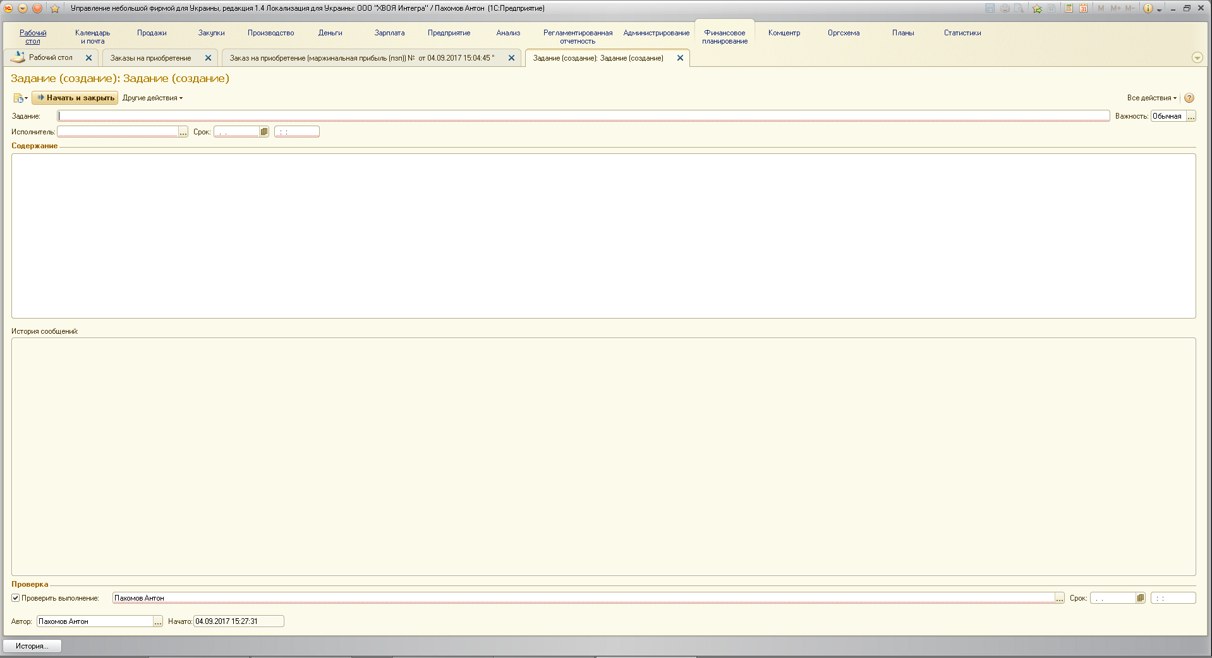

После этого этого окно создания заказа можно закрывать. Созданный заказа появится в основном окне «заказы на приобретение», а в поле статус документы будет надпись «рассмотрение на финансовом планировании».

Важный момент. При создании нового заказа на хоз нужды, необходимо указать “Оплата с Фондов” и в самой строке заказа указать, какой именно фонд.

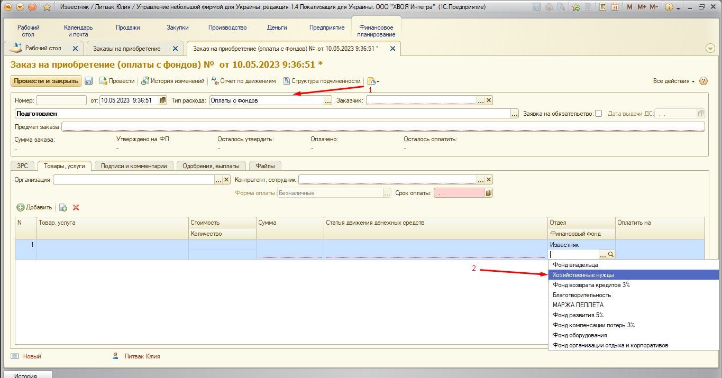

Своевременное обеспечение сотрудников инструментами производства ЦКП – залог эффективного производства продукта поста, увеличения доходности компании и благополучия каждого сотрудника.  
  
**2. Как копировать уже существующий заказ на приобретение**Чаще всего заказы на хоз нужды имеют регулярный характер и для создания заказов не обязательно их делать с 0. Можно их копировать.  
  
Для этого во вкладке Финансовое планирование   
выбираем пункт Заказы на приобретение  
 выделяем клеточку предмет заказа   
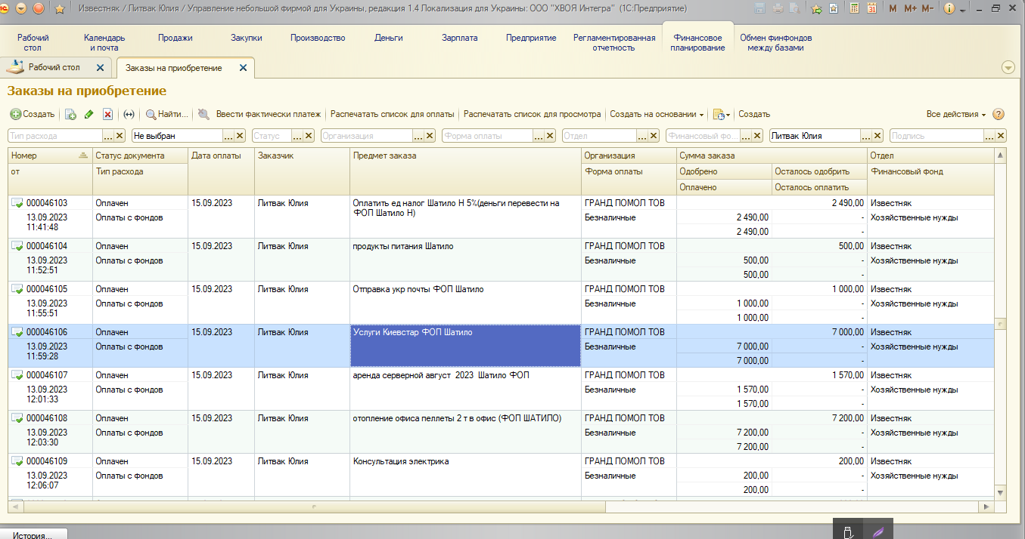  
 начинаем писать интересующий нас закзаз например Отправка Укр почты и нажимаем Найти  
  
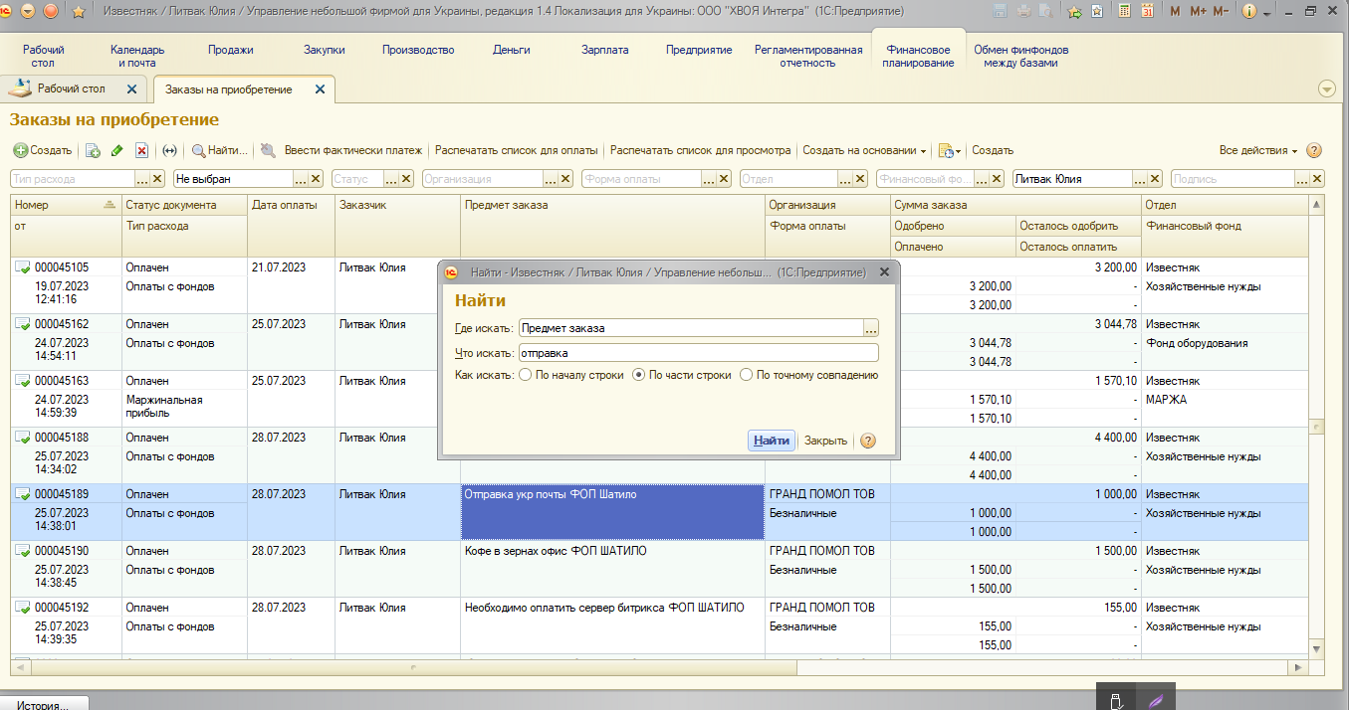

Заказы отфильтровались по нашему запросу   
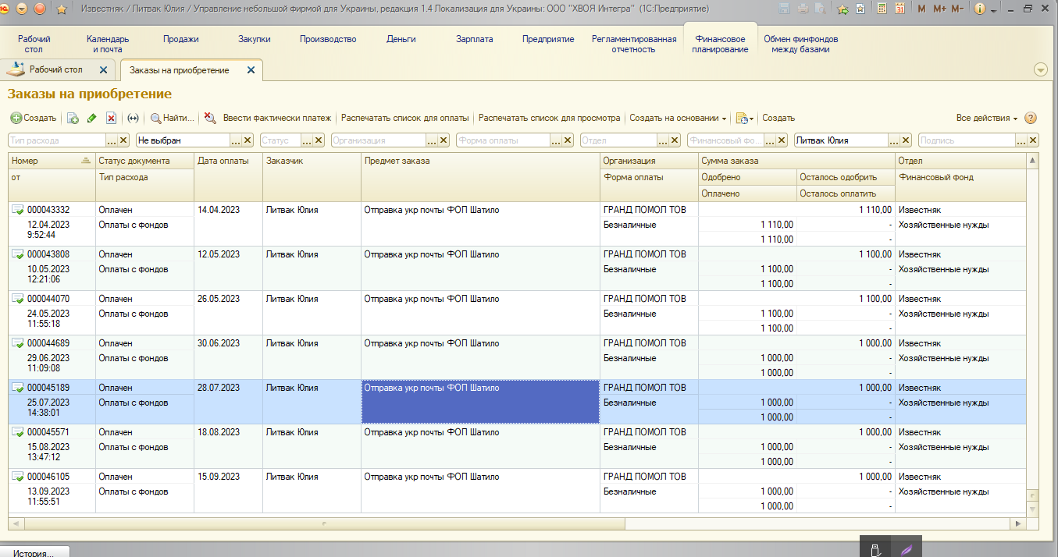  
нажимаем на клавиатуре F9  
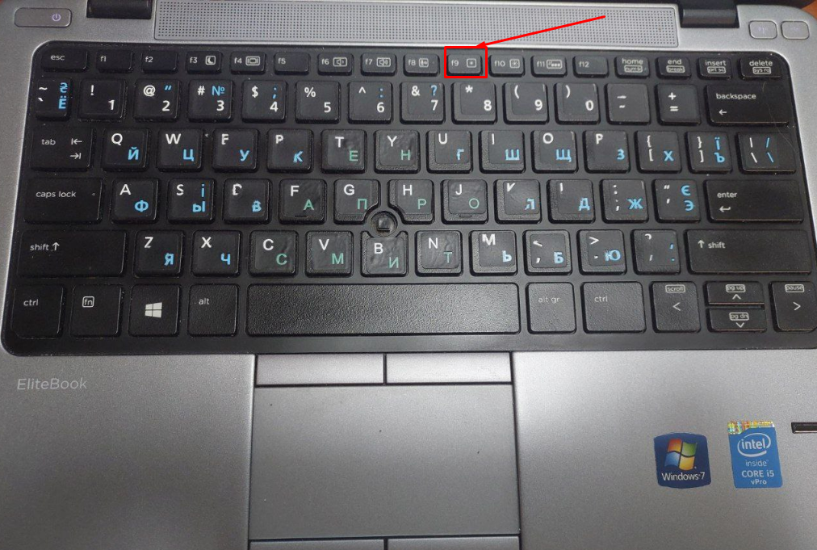  
  
открывается новый уже заполненный заказ на приобретение   
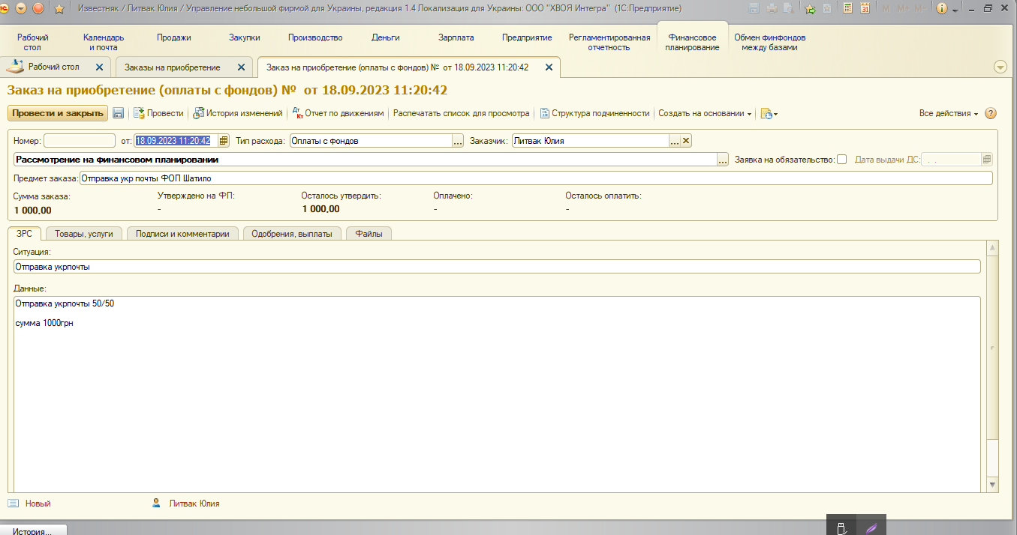   
 остается только проверить все поля и отправить руководителю на подпись, согласно инструкции выше.